Compte rendu TP3

Sommaire :

- Résultats de l’expérience et réponses aux questions

- Conclusion du TP

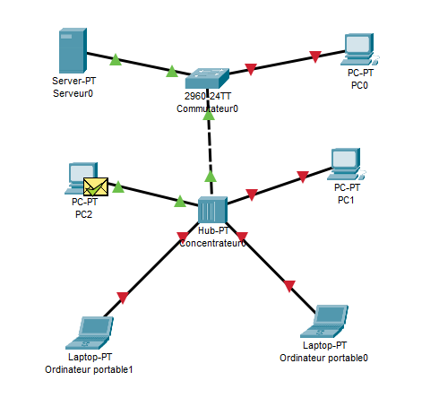

Quelle est l’adresse ip source du paquet ? :

Source = 0,0,0,0

Quelle est l’adresse ip du destinataire du paquet ? :

Destinataire= 255,255,255,2555

Le rôle de la commande ipconfig /release est-il atteint :?

Le rôle de ipconfig /release est de libérer les connexions. Dans notre cas , le rôle est atteint.
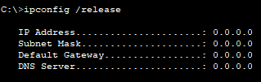

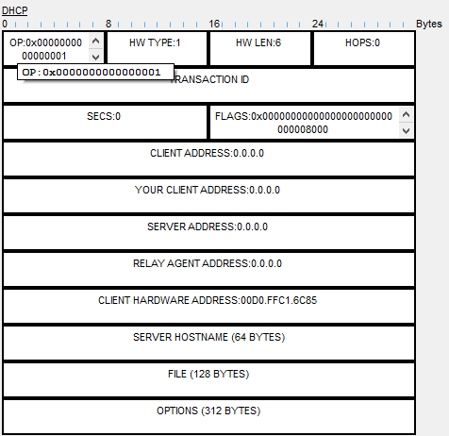

Que représente :

Client hardware Adress ?

L’hardware adress permet d'attribuer une ou plusieurs adresses IP fixes.

Client Adress ?

Adresse actuel.

Your client Adress ?

Adresse attribué.

Conclusion : Dans ce TP3 j’ai appris à demander à un serveur de créer une adresse IP pour un ordinateur grâce au DHCP.De plus, de nouvelles commandes ont étés intégrées à mes connaissance suivis de leur fonctionnalité.

